Данилова Марина Андреевна - учитель истории и обществознания, педагог программы дополнительного образования по курсу “Финансовая грамотность”.
Образовательная организация _МБУ «Школа № 94»
Предмет: Обществознание, экономика, финансовая грамотность.
Возраст: 13-14 лет
Цель: закрепить знания о видах и формах бизнеса;

Задачи занятия:
- Проверить усвоение темы
- Исследовать бизнес-пространство г. Тольятти и Самарской области на примере успешных “Я-историй” бизнесменов;
- Познакомиться с понятием старт-ап;
- Рассмотреть причины успешности и провалов старт-апов.

Тема занятия: Виды и формы бизнеса. Бизнес-пространство города.
Количество слушателей: 30
Тип занятия: Комбинированное занятие, семинар

Формируемые УУД:
Предметные: понимание значения трудовой деятельности для личности и для общества, знание особенностей труда как одного из основных видов деятельности человека; основных требований трудовой этики в современном обществе
Метапредметные: умение сознательно организовывать свою познавательную деятельность,
умение выполнять познавательные и практические задания
Личностные: сохранять мотивацию к познавательной деятельности; проявлять интерес к новому материалу; выражают положительное отношение к процессу познания.
Оснащение занятия: кабинет с медиаоборудованием, выходом в интернет, бомба-таймера из игры Тик-Так-бум.

Ход занятия:
1. Организационный момент: Приветствие воспитанников. (1 мин)
2. Постановка цели и задач занятия. (2 мин)
Здравствуйте, ребята! Сегодня на занятии мы вновь будем говорить о предпринимательстве. Как вы думаете, на примере чего нам будет проще и интересней разбираться с темой бизнеса? (Дети предлагают посмотреть на опыт земляков)
А с чего начинается бизнес? Как понять, что идея действительно найдет отклик? (Дети размышляют на тему тестовых версий бизнеса-стартапов)

3. Актуализация знаний: (3 мин)
Педагог (приводит цитаты):
Бизнес - как шахматная игра, и ты должен обдумывать несколько ходов вперёд. Большинство людей этого не делают (Тед Тернер)
Бизнес - это сочетание войны и спорта (Андре Моруа)
Опережайте ожидания своих клиентов. Дайте им то чего они хотят, и ещё чуть-чуть больше. (Сэм Уолтон)

Как вы думаете, о каких качествах бизнесменов говорят эти высказывания?

На прошлом занятии мы с вами познакомились с понятиями “бизнес” и “предпринимательство”. Попробуйте дать определение этим терминам.
Какие виды бизнеса вы знаете?

4) Первичное усвоение новых знаний. (20 мин)
Педагог: Сегодня мы погрузимся в деятельность нашей тольяттинской бизнес-элиты. И посмотрим, какие же виды бизнеса стали успешны в нашем городе на примере деятельности ряда бизнесменов.

Комментарий: Воспитанникам было предварительно предложено подготовить небольшие сообщения о персонах по их выбору. Для ориентира педагог предложил ряд персоналий, учащиеся отталкивались от них, или же выбирали по своему усмотрению (акцент сделан на малом и среднем бизнесе):
Максим Котловкин (тайм-кафе Винегрет)
Андрей Сажнев (Фабрика Качества)
Борис Альбертович Цирюльников (волонтерство, Фонд Тольятти)
Александр Липин (Папа Пекарь)
Фёдор Овчинников (Додо-пицца)
Василий Воронской (Парк-отель)
и др.

5) Первичная проверка понимания (10 мин)
Педагог: На примере этих личностей, мы рассмотрели несколько сфер предпринимательской деятельности, развитые в нашем городе. Кто может охарактеризовать их? (опираясь на знания, полученные на прошлом занятии воспитанники характеризуют виды бизнеса: производственный, торговый, финансовый, страховой или посреднический).

Сегодня мы с вами можем встретить еще один термин, имеющий непосредственное отношение к бизнесу - это стартап.

Старта́п (от англ. startup company, startup, букв. «стартующий») — компания с короткой историей. американский предприниматель Стивен Бланк определил стартапы как временные структуры, существующие для поиска воспроизводимой и масштабируемой бизнес-модели То есть это некий “черновик бизнеса”, который предприниматели пробуют и в случае успешности запускают и развивают полноценно.

Предлагаю вашему вниманию лекцию спикера Билла Гросса, представленную на площадке TED (если ранее к лекциям TED/TEDx не было обращения, можно дать небольшое представление площадки: это название лекций, которые читаются умнейшими и знаменитыми людьми планеты с 1984 года в рамках проекта TED. Перевод (расшифровка) этой аббревиатуры звучит как Технология, Развлекательные проекты, Дизайн (Technology, EnTerTainmenT, Design))

“Никогда не думал, что буду цитировать Тайсона на сцене TED, но он однажды сказал: «У каждого есть план, пока он не получает по лицу». Я думаю, что это относится и к бизнесу. В командном выполнении задач очень многое зависит от умения приспосабливаться к ситуации, когда клиент наносит такой удар. Это натолкнуло меня на мысль о том, что команда, вероятно, важнее всего.” *Билл Гросс
Основатель стартап-инкубатора Idealab проанализировал опыт сотни компаний и оценил каждую из них по пяти параметрам, чтобы в этом разобраться. Он пришел к неожиданному выводу.

«Одна из главных причин успеха стартапов» Билл Гросс (Bill Gross) https://www.ted.com/talks/bill_gross_the_single_biggest_reason_why_startups_succeed/transcript?awesm=on.ted.com_huUZ&source=twitter&utm_medium=on.ted.com-twitter&utm_campaign=&utm_content=addthis-custom&utm_source=direct-on.ted.com&language=ru
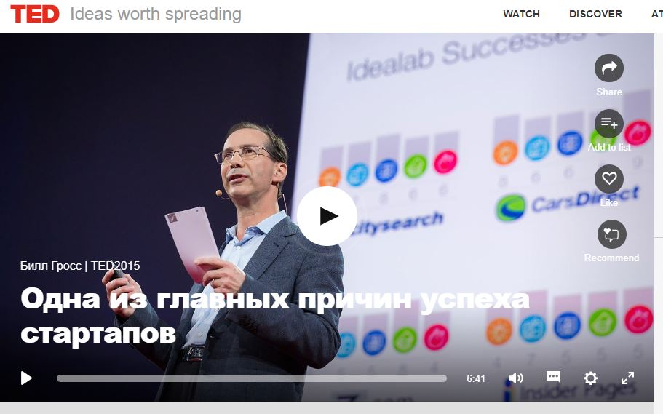

6) Контроль усвоения, обсуждение допущенных ошибок и их коррекция. (3 мин)
Педагог: Почему одни компании добиваются успеха, а другие закрываются в первый же год? (Воспитанникам предлагается высказать свои мысли, уложив их в лимитированное время. Для лимитирования используется игрушечная имитация бомбы-таймера из игры Тик-Так бум)
7) Информация о домашнем задании, инструктаж по его выполнению (3 мин)
*если занятие проходит в рамках курса Обществознание в школе, в качестве теоретической основы предлагается обращение к &11 учебника Боголюбова “Обществознание” 7 класс
*слушателям дополнительного образования предлагается написать эссе на тему “Я - автор стартапа”
8) Рефлексия (3 мин)
- Цветная феерия: воспитанники оценивают успешность самовосприятия занятия, наклеивая стикеры в “Облако знаний”, изображенное на доске (зеленый - мне все понятно; желтый - мне несколько непонятно; красный - мне сложно понять).

